# GAMBARAN UMUM

## Kondisi Tansportasi

Peran transportasi dalam mendukung sistem perekonomian sangatlah besar, oleh karena itu harus adanya upaya peningkatan dalam pembangunan infrastruktur transportasi baik darat, laut, dan udara seperti pembukaan jalan baru, pembangunan pelabuhan, dan bandara. Dengan pembangunan sarana transportasi tersebut diharapkan distribusi barang dan jasa menjadi lancar, yang pada akhirnya tingkat perekonomian dan kesejahteraan masyarakat menjadi meningkat.

Panjang jalan negara di Kabupaten Karawang pada data terakhir di tahun 2023 mencapai 42,47 km, jalan provinsi 91,53 km, sedangkan jalan yang dikuasai pemerintah kabupaten data terakhir pada tahun 2023 yaitu 1.937,53 km. Jalan nasional pada Kabupaten Karawang permukaannya sudah semua beraspal, diketahui bahwa seluruh jalan nasional di Kabupaten Karawang merupakan kelas jalan I. Jalan provinsi pada Kabupaten Karawang semuanya sudah dalam keadaan beraspal, dan kelas jalannya III. Sedangkan untuk jalan kota pada Kabupaten Karawang memiliki jenis permukaan aspal, dan merupakan kelas jalan III.

Sarana angkutan umum di Kabupaten Karawang cukup banyak ditemukan dalam kondisi baik. Mengingat sarana merupakan penyangga penting dalam transportasi di Kabupaten Karawang ini. Namun, selayaknya Kabupaten yang ramai dan terus berkembang perlu adanya pengembangan dan inovasi dalam pengaturan sarananya sehingga aktivitas masyarakat di daerah tersebut dapat dilayani dengan baik.

Prasarana kelengkapan jalan di Kabupaten Karawang seperti rambu lalu lintas dan parkir sudah cukup tertata dengan baik. Rambu lalu lintas sudah cukup tertata dengan baik, akan tetapi terdapat beberapa rambu yang penempatannya tidak sesuai, sehingga rambu kurang berfungsi secara optimal. Dilihat dari karakteristiknya, Kabupaten Karawang ini memiliki pola jaringan jalan berbentuk linier/radial. Berdasarkan pola jaringan jalan linier/radial ini, menunjukkan bentuk jalan perkotaan ini berkembang sebagai hasil keadaan topografi lokal yang terbentuk sepanjang jalur. Jalur jalan penyalur kemudian dihubungkan ke jalan utama. Lalu lintas bervolume besar dan lalu lintas lokal sekarang dapat menggunakan jalan yang sama dan mudah terbebani melebihi rencana dan begitu saja berkembang. Sehingga dapat berdampak juga pada CBD *(Central Bussines District)* di Kabupaten Karawang.

Kabupaten Karawang sebagai wilayah yang menjadi jalur lintas untuk ke berbagai daerah memerlukan jalan sebagai prasarana penunjang pengangkutan yang penting untuk memperlancar kegiatan perekonomian. Fasilitas perlengkapan jalan yang tersedia seperti marka, rambu, dan lampu penerangan jalan umum sudah dalam kondisi yang baik. Pada jalan arteri yang berada pada pusat kota umumnya memiliki marka, rambu, dan lampu penerangan jalan dalam kondisi baik. Pada jalan kolektor dan lokal yang berada di pusat kota mempunyai marka, rambu, dan lampu penerangan jalan yang cukup baik dan memadai. Namun, ada beberapa ruas jalan yang fasilitas perlengkapan jalannya masih kurang bahkan tidak ada.

Fasilitas pejalan kaki diantaranya *zebra cross* dan trotoar sudah tersedia dalam kondisi baik. Namun ada beberapa *zebra cross* yang warnanya sudah pudar. Fasilitas penyebrangan pada simpang ditandai dengan adanya zebra cross pada setiap simpang maupun pusat kegiatan seperti kawasan pendidikan, perkantoran maupun perbelanjaan dalam kondisi sudah baik. Sedangkan untuk trotoar, sebagian besar pada daerah perkotaan di Kabupaten Karawang sudah memadai dan dalam kondisi baik.

Kabupaten Karawang memiliki berbagai jenis kendaraan pribadi, kendaraan umum, dan kendaraan barang. Mobil pribadi dan sepeda motor merupakan kendaraan yang mendominasi di Kabupaten Karawang dan sedangkan kendaraan umum yang mengangkut penumpang terdiri dari MPU (Angkutan Perkotaan), Sarana Angkutan Umum Massal (SAUM) berbentuk bus sedang dengan kapasitas 23 penumpang, dan taksi. Untuk kendaraan barang terdiri dari pickup, truk kecil, truk sedang, truk besar dan kereta tempelan.

Pada karakteristik volume lalu lintas di Kabupaten Karawang dapat dilihat dari perbedaan waktu peak. Pada peak pagi, pada umumnya pergerakan di dalam kabupaten lebih banyak menuju CBD *(Central Bussines District)*, sedangkan pergerakan dari luar kabupaten lebih sedikit menuju daerah dalam kabupaten. Pada peak pagi, jumlah volume lalu lintas tidak hanya terpusat pada satu waktu karena jam berangkat ke kantor, dan jam kendaraan barang masuk kota berbeda – beda. Orang berangkat ke kantor rata – rata antara jam 06.30 – 08.30, sedangkan kendaraan barang di Kabupaten Karawang belum diatur mengenai pergerakan angkutan barangnya.

Pada peak siang, jumlah pergerakan tidak sebesar peak pagi. Pada dasarnya sebagai besar pergerakan berasal dari di dalam kota itu sendiri. Sedangkan pergerakan di luar kota sedikit. Pada peak sore, pergerakan di dalam kota sebagian besar keluar dari CBD *(Central Bussines District)* dan keluar kota. Begitu juga dengan angkutan barang yang banyak menuju ke arah keluar kota.

Jaringan Jalan Sesuai Fungsi dan Kewenangan Pembinaan Menurut Peraturan Pemerintah Republik Indonesia Nomor 34 Tahun 2007 Tentang Jalan, Jalan umum menurut statusnya dikelompokkan atas:

1. Jalan Nasional, dimana penyelenggara jalannya adalah pemerintah pusat.
2. Jalan Provinsi, dimana penyelenggara jalannya adalah pemerintah daerah provinsi.
3. Jalan Kabupaten, dimana penyelenggara jalannya adalah pemerintah daerah kabupaten.
4. Jalan Kota, dimana penyelenggara jalannya adalah pemerintah daerah kota.
5. Jalan Desa, dimana penyelenggara jalannya adalah pemerintah desa.

Pada tahun 2023, jalan di Kabupaten Karawang terdiri dari jalan negara, jalan provinsi, jalan tol, jalan kabupaten, dan jalan poros desa. Adapun jalan yang paling panjang adalah jalan kabupaten yang memiliki panjang 1.937,53 km. Sementara jalan negara di Kabupaten Karawang memiliki panjang 42,47 km. Jalan di Kabupaten Karawang sebagian besar keadaan jalannya dalam keadaan baik, yaitu sepanjang 1.319,082 km.

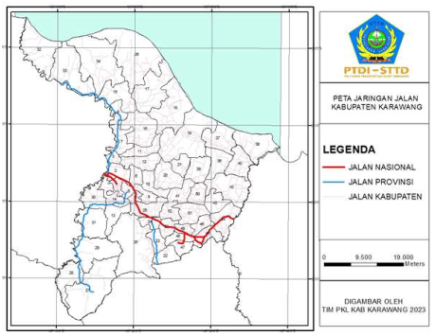*Sumber: Tim PKL Kabupaten Karawang, 2023**.*

**Gambar II.1** Peta Jaringan Jalan Kabupaten Karawang

Terdiri dari tiga jenis jalan utama yaitu jalan nasional, jalan provinsi, dan jalan kabupaten. Jalan nasional ditandai dengan garis merah, jalan provinsi dengan garis biru, dan jalan kabupaten dengan garis hitam.

**Tabel II. 1** Panjang Jalan Menurut Tingkat Kewenangan Pemerintah di Kabupaten Karawang (km) Tahun 2020-2022

|  |  |  |  |
| --- | --- | --- | --- |
| Tingkat Kewenangan | Tahun | | |
| 2020 | 2024 | 2022 |
| Negara | 73,14 | 51,79 | 42,47 |
| Provinsi | 91,53 | 91,53 | 91,53 |
| Kabupaten/Kabupaten | 1.937,53 | 1.937,53 | 1.937,53 |
| Jumlah/Total | 2.102,2 | 2.080,85 | 2.071,53 |

*Sumber: Kabupaten Karawang Dalam Angka, 2023.*

Dapat dilihat bahwa panjang jalan yang berada di bawah kewenangan negara mengalami penurunan dari tahun 2020 ke 2022, kemudian sedikit meningkat pada tahun 2024. Sementara itu, panjang jalan di bawah kewenangan provinsi dan kabupaten/kota tetap konstan selama periode ini. Jumlah total panjang jalan juga menunjukkan sedikit fluktuasi, dengan penurunan pada tahun 2022 dan kenaikan kembali pada tahun 2024.

**Tabel II. 2** Panjang Jalan Menurut Jenis Permukaan Jalan di Kabupaten Karawang (km) Tahun 2020-2022

| Jenis Permukaan Jalan | Tahun | | |
| --- | --- | --- | --- |
| 2020 | 2024 | 2022 |
| Aspal | 1.739,202 | 1.740,291 | 1.787,391 |
| Tidak Diaspal | - | - | - |
| Kerikil | 103,781 | 131,294 | 55,934 |
| Tanah | 190,899 | 160,773 | 207,436 |
| Lainnya | - | - | - |
| Jumlah/Total | 1.937,530 | 1.937,530 | 1.937,530 |

*Sumber: Kabupaten Karawang Dalam Angka, 2023.*

**Tabel II. 3** Panjang Jalan Menurut Jenis Kondisi Jalan di Kabupaten Karawang (km) Tahun 2020-2022

| Kondisi Jalan | Tahun | | |
| --- | --- | --- | --- |
| 2020 | 2024 | 2022 |
| Baik | 960.517 | 1332. 082 | 1319.082 |
| Sedang | 639.366 | 262 308 | 334.289 |
| Rusak | 146.748 | 182 367 | 76.723 |
| Rusak Berat | 190.899 | 160 773 | 207.436 |
| Jumlah/Total | 1.937,530 | 1.937,530 | 1.937,530 |

*Sumber: Kabupaten Karawang Dalam Angka, 2023.*

Kondisi Transportasi Kereta Api Kabupaten Karawang memiliki transportasi rel yaitu kereta api. Untuk sistem transportasi kereta api di Kabupaten Karawang terdapat 5 (Lima) stasiun sebagai berikut:

**Tabel II. 4** Daftar Nama dan Kelas Stasiun di Karawang

| No. | Nama Stasiun | Singkatan | Kelas Stasiun | Letak di KM |
| --- | --- | --- | --- | --- |
| 1. | Karawang | KW | Besar | 62+869 |
| 2. | Klari | KLI | Kecil | 69+864 |
| 3. | Kosambi | KOS | Kecil | 73+774 |
| 4. | Dawuan | DWN | Kecil | 80+745 |
| 5. | Cikampek | CKP | Sedang | 84+007 |

*Sumber: Balai Teknik Perkeretaapian Kelas I Jakarta, 2023.*

Tabel Tabel II.4 merupakan daftar stasiun di Kabupaten Karawang, yang terdiri dari 1 (Satu) Stasiun Besar, 1 (Satu) Stasiun Sedang dan 3 (Tiga) Stasiun Kecil, dimana pada tahun 2022 setiap stasiun memiliki jumlah penumpang sebagai berikut:

**Tabel II. 5** Jumlah Penumpang pada Tahun 2022

|  |  |  |  |  |  |  |
| --- | --- | --- | --- | --- | --- | --- |
| Bulan | Stasiun | | | | | Jumlah Penumpang Total |
| KRW | KLRI | KSMB | DWN | CKP |
| Januari | 22.504 | 5.308 | 8.497 | 2.798 | 22.281 | 61.388 |
| Februari | 17.282 | 4.556 | 6.818 | 2.259 | 18.204 | 49.119 |
| Maret | 25.947 | 6.609 | 9.670 | 3.192 | 25.307 | 70.725 |
| April | 20.558 | - | - | - | 8.931 | 29.489 |
| Mei | 31.027 | - | - | - | 9.890 | 40.917 |
| Juni | 31.204 | - | - | - | 7.812 | 39.016 |
| Juli | 33.187 | - | - | - | 10.871 | 44.058 |
| Agustus | 29.964 | - | - | - | 7.178 | 37.142 |
| September | 33.592 | - | - | - | 7.730 | 41.322 |
| Oktober | 39.589 | - | - | - | 8.028 | 47.617 |
| November | 40.030 | - | - | - | 7.961 | 47.991 |
| Desember | 48.003 | - | - | - | 11.306 | 59.309 |
| Jumlah/Total | 372.887 | 16.473 | 24.985 | 8.249 | 145.499 | 568.093 |

*Sumber: Daop 1 PT.Kereta Api Indonesia, 2023.*

## Kondisi Wilayah Kajian

Perlintasan sebidang di jalur kereta api JPL No 154 dan JPL No 156 petak jalan antara Karawang – Klari merupakan bagian integral dari sistem transportasi yang mendukung konektivitas wilayah tersebut. Kabupaten Karawang, sebagai salah satu pusat industri dan ekonomi di Indonesia, mengalami pertumbuhan lalu lintas kereta api yang signifikan. Perkembangan ini menciptakan kebutuhan akan peningkatan keselamatan perjalanan di perlintasan sebidang sebagai langkah baik dalam mencegah resiko kecelakaan dan memastikan kelancaran mobilitas.

Keselamatan pada Perlintasan di Wilayah Kajian Kondisi keselamatan pada petak jalan antara Karawang – Klari lintas Cikarang - Cikampek pada tahun 2022-2024 terlihat di tabel II.6 berikut:

**Tabel II. 6** Data dan Jenis Kecelakaan pada Tahun 2017 s/d 2024

| **NO** | **TGL KEJADIAN** | **PERKARA** | **URAIAN KEJADIAN** | **TKP** | **WAKTU** |
| --- | --- | --- | --- | --- | --- |
| 1 | 25/08/2017 | TERTABRAK KERETA API | 2 orang tewas tertabrak kereta api, diduga korban tidak sabar menunggu lalu menorobos jalur perlintasan | JPL 154 | PAGI |
| 2 | 25/08/2017 | TERTABRAK KERETA API | 1 korban tewas tertabrak kereta api, diduga korban mlamun saat akan menyebrang di perlintasan kereta api | JPL 154 | PAGI |
| 3 | 06/06/2022 | TERTABRAK KERETA API | diduga korban menorobos jalur perlintasan ka di penyebrangan jalur Tuparev | JPL 154 | PAGI |
| 4 | 09/12/2023 | TERTABRAK KERETA API | diduga almarhum sedang menyebrang di jalur kereta almahrum,ketika hendak menyebrang | JPL 154 | MALAM |
| 5 | 12/12/2023 | TERTABRAK KERETA API | 2 Pelajar diduga menorobos jalur perlintasan ka di penyebrangan jalur Johar adiarsa timur | JPL 156 | SIANG |
| 6 | 04/02/2024 | TERTABRAK KERETA API | diduga korban hendak mau menyebrang perlintasan kereta api pada waktu pagi hari pukul 06.00 Wib | JPL 156 | PAGI |

*Sumber: Polres Karawang, 2024.*

Perlintasan sebidang JPL 154 dan 156, yang berada di petak jalan antara Stasiun Karawang dan Stasiun Klari, terletak pada jalur utama yang menghubungkan daerah-daerah penting di Kabupaten Karawang. Sebagai jalur transportasi yang strategis, perlintasan sebidang ini melayani berbagai jenis pengguna jalan, mulai dari kendaraan bermotor hingga pejalan kaki. Oleh karena itu, peningkatan keselamatan di perlintasan sebidang menjadi suatu keharusan untuk memastikan keamanan dan efisiensi perjalanan bagi semua pihak terkait.

Dengan peningkatan kesadaran akan pentingnya keselamatan perjalanan kereta api, penelitian ini diarahkan untuk memberikan gambaran holistik tentang kondisi keselamatan pada perlintasan sebidang JPL 154 dan 156 di Kabupaten Karawang. Tujuan utama dari penelitian ini adalah untuk mengidentifikasi potensi risiko dan memberikan rekomendasi untuk meningkatkan keselamatan di perlintasan sebidang tersebut, sehingga dapat memberikan manfaat yang signifikan bagi pengguna jalan dan sistem transportasi secara keseluruhan.

Wilayah kajian penelitian ini adalah perlintasan resmi yang dijaga oleh PT. KAI dan dilengkapi dengan palang pintu elektrik, tepatnya di JPL 154 dan 156 yang berada di petak jalan antara Stasiun Karawang dan Stasiun Klari, Kabupaten Karawang, Provinsi Jawa Barat. Berikut adalah kondisi masing-masing perlintasan di lokasi kajian:

1. **Kondisi Perlintasan di Wilayah Kajian**
2. Lokasi Kajian JPL 154

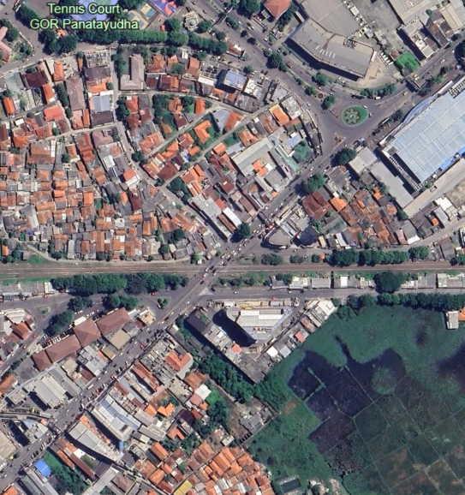

*Sumber: https://bit.ly/jpl154 (diakses pada tanggal 22 April 2024)*

**Gambar II. 2** Peta Perlintasan Sebidang JPL 154

Kondisi saat ini pada perlintasan sebidang JPL 154 petak jalan Karawang – Klari dapat dilihat pada Gambar II.3 dibawah ini:

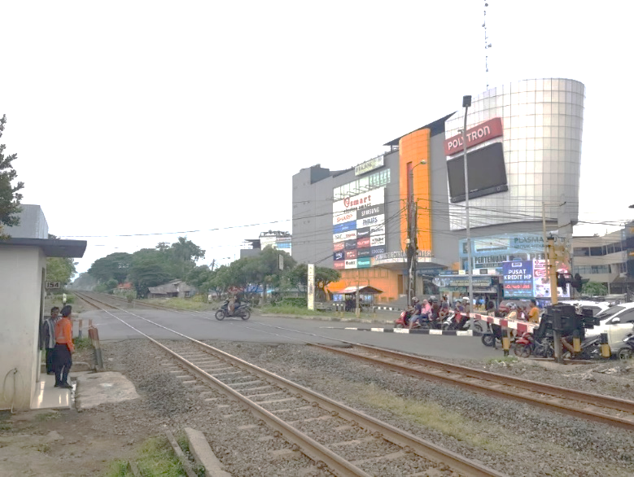

**Gambar II. 3** Perlintasan Sebidang JPL 154 Tuparev

Gambar di atas adalah perlintasan KA yang palang pintunya berada di Jalan Tuparev, Kota Karawang. Jalan ini memiliki kelas III dengan lebar lajur 3 meter dan tipe jalan 4/2 T. Kawasan ini terdiri dari beragam fungsi, meliputi zona perumahan, area bisnis dan jasa, sekolah dasar dan menengah, tempat ibadah, taman kota, fasilitas olahraga, area pemakaman, dan pusat layanan publik. Seluruh jaringan jalan di wilayah ini telah dilengkapi dengan permukaan beraspal.

Kondisi geometri pendekatan di perlintasan sebidang kereta api Tuparev adalah jalan lurus dari arah Timur. Namun, kondisi aspal di ruas jalan ini sudah rusak dan berlubang, sehingga pengguna jalan diharuskan menurunkan kecepatan dan tetap waspada saat melewati perlintasan ini. Beberapa rambu di lokasi tersebut mengalami kerusakan dan tidak memenuhi standar yang ditetapkan dalam Peraturan Direktur Jenderal Perhubungan Darat Nomor SK.770 Tahun 2005 mengenai "Pedoman Teknis Perlintasan Sebidang Antara Jalan dan Rel Kereta Api" yang dikeluarkan pada 3 Juni 2005. PT.KAI secara resmi bertanggung jawab atas penjagaan perlintasan sebidang JPL 156. Sistem kerja di perlintasan ini terbagi menjadi tiga shift: shift pertama berlangsung dari pukul 08.00 WIB hingga 16.00 WIB, shift kedua dari pukul 16.00 WIB sampai 00.00 WIB, dan shift terakhir dimulai pukul 00.00 WIB hingga 08.00 WIB. Berikut ini adalah daftar personel yang bertugas menjaga perlintasan di JPL 156:

**Tabel II. 7** Daftar nama penjaga pintu perlintasan JPL 154

|  |  |  |  |  |
| --- | --- | --- | --- | --- |
| No | Nama | Lulusan | Status | Sertifikat |
| 1 | Asep Hidayat Nurmansyah | SMA | penjaga pintu perlintasan | Aktif |
| 2 | Sidik | SMA | penjaga pintu perlintasan | Aktif |
| 3 | Rian Hidayat | SMA | penjaga pintu perlintasan | Aktif |
| 4 | Ade Suherman | SMA | penjaga pintu perlintasan | Aktif |

1. Lokasi Kajian JPL 156

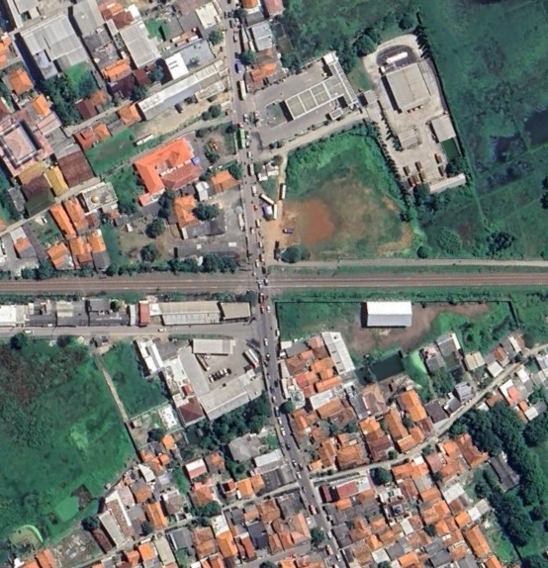

*Sumber: https://bit.ly/jpl156 (diakses pada tanggal 22 April 2024).*

**Gambar II. 4** Peta Perlintasan Sebidang JPL 156

Kondisi *eksisting* pada perlintasan sebidang JPL 156 petak jalan antara St.Karawang – St.Klari dapat dilihat pada gambar II.2 dibawah ini:

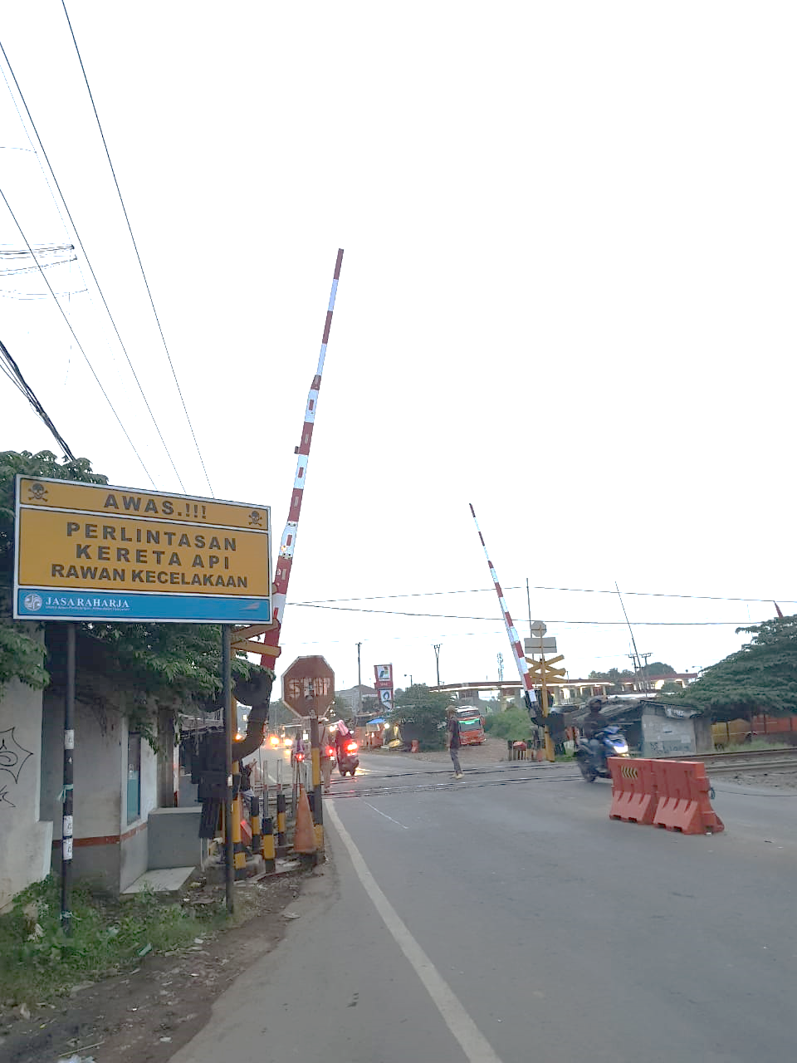

**Gambar II. 5** Perlintasan Sebidang JPL 156 Wirasaba

Gambar di atas adalah perlintasan KA yang palang pintunya berada di Jalan Wirasaba, yang merupakan jalan Kabupaten dengan kelas III dan lebar 7 meter. Jalan ini memiliki konfigurasi 2/2 TT dan melintasi area yang beragam, mencakup zona perumahan, sektor komersial dan layanan lokal, lembaga pendidikan dasar dan menengah, tempat ibadah, ruang terbuka hijau, fasilitas olahraga, lahan pemakaman, serta berbagai fasilitas pelayanan publik. Seluruh permukaan jalan di kawasan ini telah dilapisi aspal. Pada pendekatan perlintasan kereta api Wirasaba, geometri jalan dari arah utara berbentuk lurus. Akan tetapi, kondisi aspal di ruas jalan ini telah mengalami kerusakan dan berlubang. Akibatnya, para pengguna jalan diharuskan menurunkan kecepatan kendaraan mereka saat melewati perlintasan ini. Selain itu, mereka juga perlu tetap waspada dan berhati-hati ketika melintasi area tersebut.

Lokasi penelitian ini, yaitu perlintasan yang menjadi objek studi, memiliki sejumlah permasalahan terkait fasilitas rambu-rambu. Beberapa rambu mengalami kerusakan, sementara yang lain tidak memenuhi standar yang telah ditetapkan. Standar yang dimaksud mengacu pada regulasi resmi, yakni Peraturan Direktur Jenderal Perhubungan Darat Nomor SK.770 Tahun 2005. Peraturan ini, yang berjudul "Pedoman Teknis Perlintasan Sebidang Antara Jalan dan Rel Kereta Api", diterbitkan pada tanggal 03 Juni 2005. Upaya perbaikan dan peningkatan keselamatan di perlintasan sebidang ini sangat penting untuk memastikan keamanan dan efisiensi perjalanan bagi semua pengguna jalan yang melintasi perlintasan ini.

Perlintasan sebidang JPL 156 resmi dijaga oleh PT.KAI. Perlintasan sebidang JPL 156 dioperasikan dengan sistem tiga shift untuk memastikan penjagaan 24 jam. Shift pertama berlangsung dari pukul 08.00 WIB hingga 16.00 WIB, dilanjutkan dengan shift kedua dari pukul 16.00 WIB sampai 00.00 WIB, dan diakhiri dengan shift ketiga dari pukul 00.00 WIB hingga 08.00 WIB. Setiap shift dijaga oleh petugas yang telah ditugaskan, dengan daftar nama-nama petugas jaga tersedia untuk memastikan akuntabilitas dan koordinasi yang efektif dalam pengoperasian perlintasan ini.

**Tabel II. 8** Daftar nama penjaga pintu perlintasan JPL 156

|  |  |  |  |  |
| --- | --- | --- | --- | --- |
| No | Nama | Lulusan | Status | Sertifikat |
| 1 | Dadang Komarudin | SMA | penjaga pintu perlintasan | Aktif |
| 2 | Rudi Siswanto | SMA | penjaga pintu perlintasan | Aktif |
| 3 | Riki | SMA | penjaga pintu perlintasan | Aktif |
| 4 | Rahmat Hidayat | SMA | penjaga pintu perlintasan | Aktif |

Pada lintas Cikarang – Cikampek, stasiun-stasiun di sepanjang jalur ini didominasi oleh pemberhentian kereta api (KA) lokal, serta terdapat kereta penumpang, kereta barang, dan kereta dinas yang melintasi dari stasiun Cikarang hingga stasiun Cikampek. Frekuensi kereta yang melintas selama satu hari mencapai 190 kereta. Berikut adalah daftar frekuensi kereta yang melintas di JPL 154 dan JPL 156:

**Tabel II. 9** Daftar Jenis dan Jumlah KA yang melintas

|  |  |  |  |
| --- | --- | --- | --- |
| **NO** | **JENIS KA** | **JUMLAH (KA)** | **KECEPATAN SARANA (KM/JAM)** |
| 1 | KA ARGO | 108 | 120 |
| 2 | KA EKONOMI | 26 | 90 |
| 3 | KA LOKAL EKONOMI | 14 | 90 |
| 4 | KA PARCEL | 4 | 90 |
| 5 | KA PETIKEMAS | 26 | 45 |
| 6 | KA BATUBARA | 2 | 45 |
| 7 | KA SEMEN | 8 | 45 |
| 8 | KA DINAS | 2 | 45 |
| **TOTAL** | | **190** |  |

*Sumber: Daop 1 PT.Kereta Api Indonesia, 2023.*

Frekuensi Kereta di JPL 154 dan JPL 156:

* + - 1. Kereta Api Lokal:

Frekuensi: **14 KA** per hari

* + - 1. Kereta Api Penumpang:

Frekuensi: **134 KA** per hari

* + - 1. Kereta Api Barang:

Frekuensi: **40 KA** per hari

* + - 1. Kereta Api Dinas:

Frekuensi: **2 KA** per hari

Total frekuensi kereta yang melintas di JPL 154 dan JPL 156 adalah **190** kereta per hari dengan kecepatan rata-rata dari semua jenis kereta api dalam tabel II.6 adalah sekitar 97.26 km/jam.